# 文档同步说明

## 步骤

### 1、创建Fork

打开github选择E2Know项目

点击右上角的Fork图标

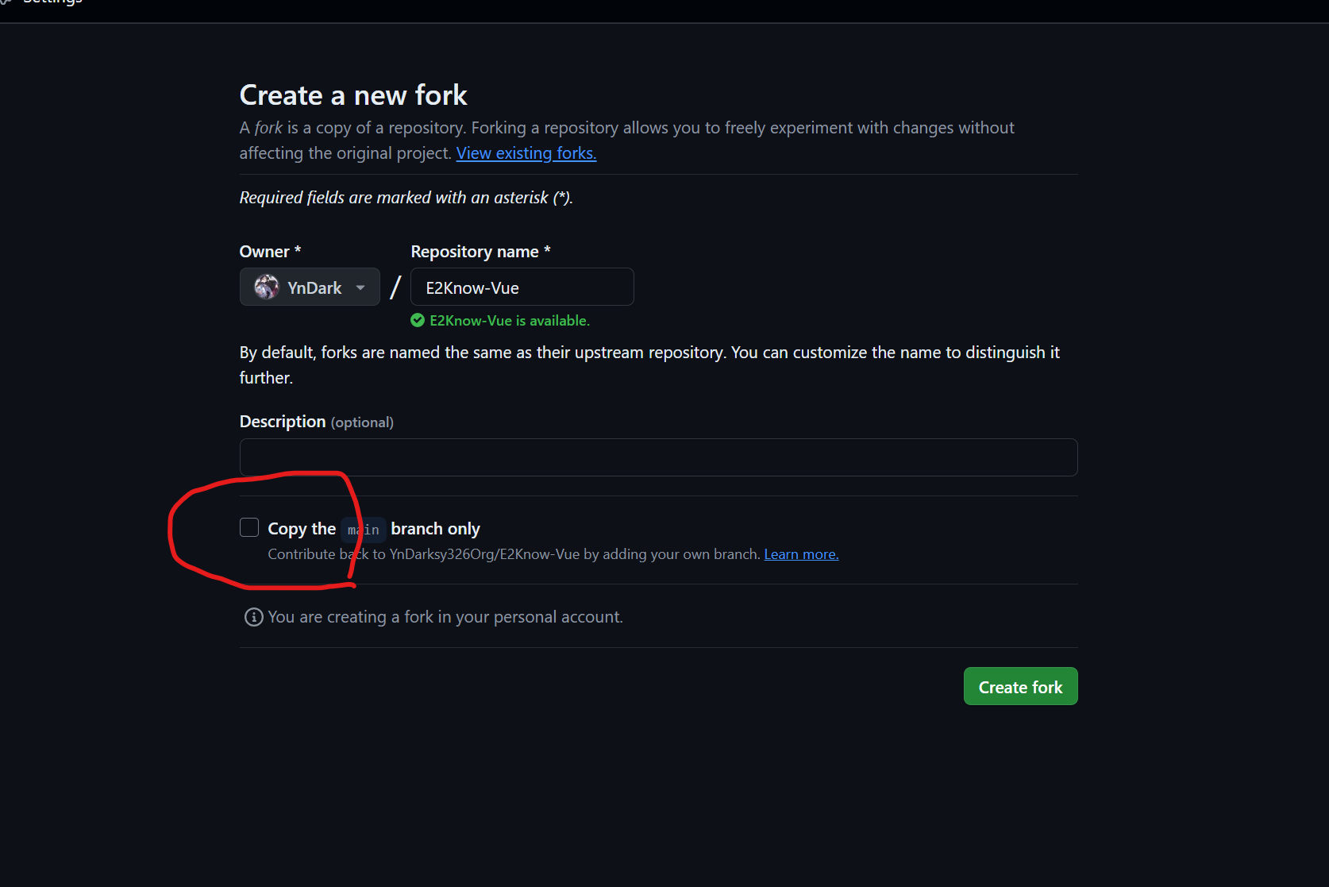

注意创建时取消勾选

### 2、本地仓库克隆

复制Fork仓库ssh在控制台中克隆git clone xxxx

### 3、文档编辑

修改之前需要先同步仓库

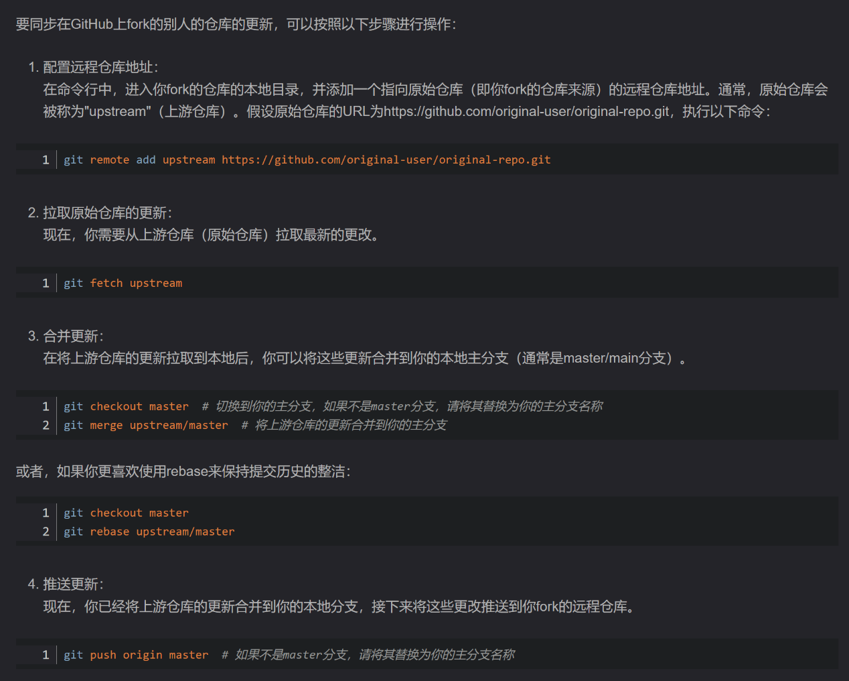

然后进入Docs分支，输入git checkout Docs

然后进行添加、提交、推送

### 4、仓库合并

在更新Fork库后如果想将更新内容同步到主库，则打开github

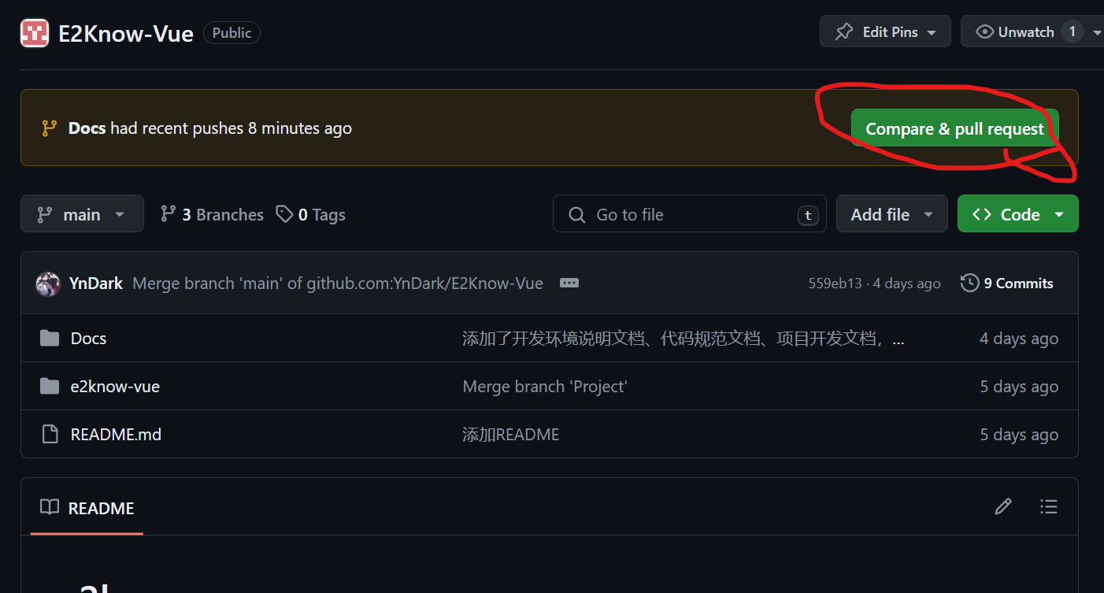

点击右上角

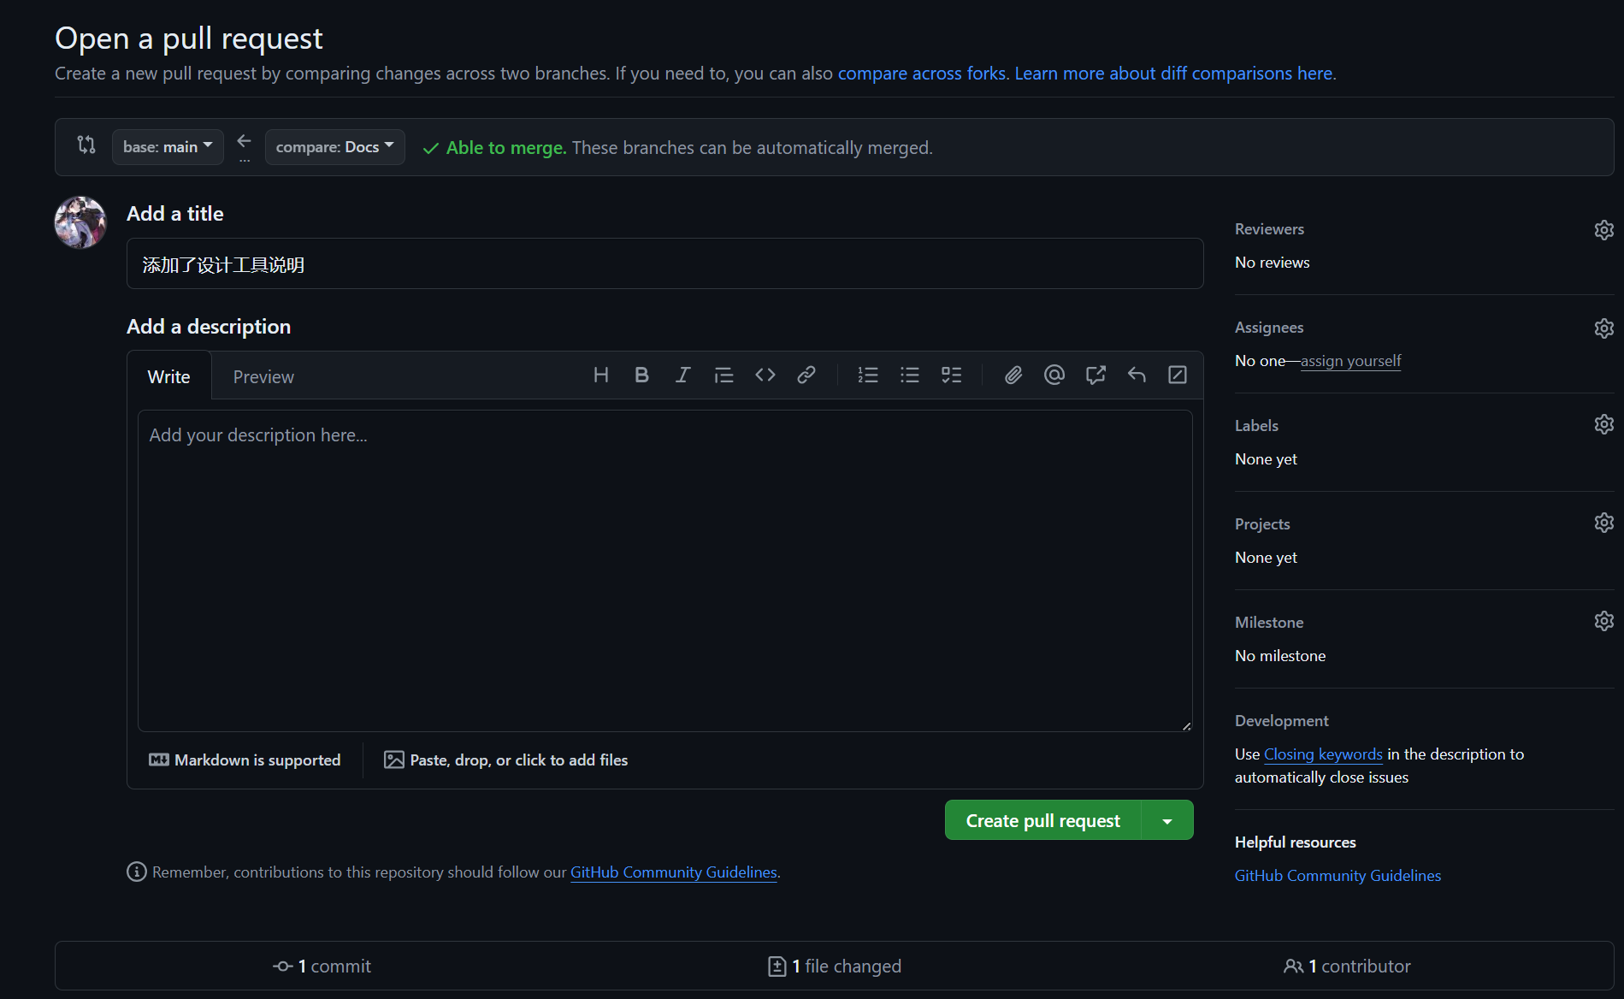

点击右下角create pull request提交合并申请，组长同意后就可以提交。